Межгосударственный стандарт ГОСТ 19771-93
"Уголки стальные гнутые равнополочные. Сортамент"
(введен в действие постановлением Госстандарта РФ от 2 июня 1997 г. N 206)

Roll-formed steel equal leg angles. Dimensions

Взамен ГОСТ 19771-74
Дата введения 1 января 1998 г.

1 Настоящий стандарт распространяется на стальные гнутые равнополочные уголки, изготовляемые на профилегибочных агрегатах из холоднокатаного и горячекатаного листового проката из стали углеродистой обыкновенного качества, качественной конструкционной и низколегированной.
2 По точности профилирования уголки изготовляют:
А - высокой точности;
Б - повышенной;
В - обычной.
3 Поперечное сечение уголков должно соответствовать указанному на рисунке.

Обозначения к рисунку и таблицам 1 и 2:
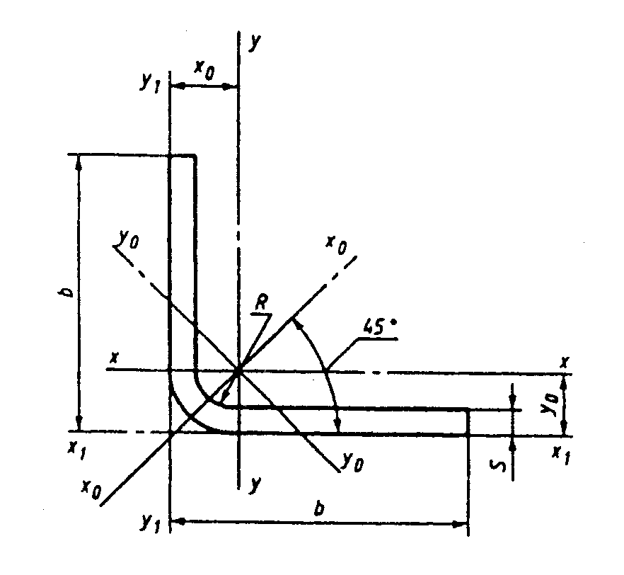

b - ширина полки;
S - толщина полки;
R - радиус кривизны;
I - момент инерции;
i - радиус инерции;
x_0, y_0 - расстояние от центра тяжести до наружных поверхностей
полок;

b - S - R
n = ───────── - отношение расчетного свеса полки к толщине полки;
S
F - площадь поперечного сечения.

"Поперечное сечение уголков"

4 Размеры, площадь поперечного сечения, справочные величины для осей и масса 1 м уголков должны соответствовать: для уголков из углеродистой кипящей и полуспокойной стали обыкновенного качества, качественной стали с временным сопротивлением разрыву не более 460 Н/мм2 (47 кгс/мм2) - указанным в таблице 1; для уголков из углеродистой полуспокойной и спокойной стали обыкновенного качества, углеродистой качественной стали с временным сопротивлением разрыву более 460 Н/мм2 (47 кгс/мм2) - указанным в таблице 2.

Таблица 1

┌───┬─────┬──────┬──────┬─────┬────────────────────────────────────────────────────────────────┬───────┐
│ b │S │R, │ n │ F, │ Справочные значения величин для осей │Масса 1│
│ │ │ не │ │ см2 ├────────────────┬───────────────┬──────────────┬────────────────┤ м, кг │
│ │ │более │ │ │ х - х х │ х_0 - х_0 │ у_0 - у_0 │ х_1 - х_1 х │ │
│ │ │ │ │ │ х (у - у) │ │ │ х (у_1 - у_1) │ │
├───┴─────┴──────┤ │ ├─────────┬──────┼────────┬──────┼──────┬───────┼───────┬────────┤ │
│ мм │ │ │ I_x │ i_x │ I_x_0, │i_x_0,│I_y_0,│i_y_0, │ I_x_1 │ x_0 │ │
│ │ │ │ (I_y), │(i_y),│ см(4) │ см │см(4) │ см │(I_y_1)│ (y_0), │ │
│ │ │ │ см(4) │ см │ │ │ │ │, см(4)│ см │ │
├───┬─────┬──────┼──────┼─────┼─────────┼──────┼────────┼──────┼──────┼───────┼───────┼────────┼───────┤
│36 │ 3 │ 4 │ 9,7 │2,00 │ 2,51 │ 1,12 │ 4,11 │ 1,43 │ 0,91 │ 0,68 │ 4,70 │ 1,04 │ 1,57 │
├───┼─────┼──────┼──────┼─────┼─────────┼──────┼────────┼──────┼──────┼───────┼───────┼────────┼───────┤
│40 │ 2,5 │ 3 │ 13,1 │1,89 │ 2,98 │ 1,25 │ 4,84 │ 1,60 │ 1,19 │ 0,77 │ 5,34 │ 1,12 │ 1,48 │
├───┼─────┼──────┼──────┼─────┼─────────┼──────┼────────┼──────┼──────┼───────┼───────┼────────┼───────┤
│ │ 3 │ 4 │ 11,0 │2,24 │ 3,50 │ 1,25 │ 5,71 │ 1,60 │ 1,29 │ 0,76 │ 6,43 │ 1,14 │ 1,76 │
├───┼─────┼──────┼──────┼─────┼─────────┼──────┼────────┼──────┼──────┼──────┬┴───────┼────────┼──────┬┘
│50 │ 3 │ 4 │ 14,3 │2,84 │ 7,02 │ 1,57 │ 11,42 │ 2,00 │ 2,63 │ 0,96 │ 12,54 │ 1,39 │ 2,23 │
├───┼─────┼──────┼──────┼─────┼─────────┼──────┼────────┼──────┼──────┼──────┼────────┼────────┼──────┤
│ │ 4 │ 6 │ 10,0 │3,70 │ 8,94 │ 1,55 │ 14,70 │ 1,99 │ 3,20 │ 0,93 │ 16,70 │ 1,45 │ 2,90 │
├───┼─────┼──────┼──────┼─────┼─────────┼──────┼────────┼──────┼──────┼──────┼────────┼────────┼──────┤
│60 │ 3 │ 4 │ 17,7 │3,44 │ 12,36 │ 1,89 │ 20,03 │ 2,41 │ 4,69 │ 1,17 │ 21,65 │ 1,64 │ 2,70 │
├───┼─────┼──────┼──────┼─────┼─────────┼──────┼────────┼──────┼──────┼──────┼────────┼────────┼──────┤
│ │ 4 │ 6 │ 12,5 │4,50 │ 15,96 │ 1,88 │ 26,06 │ 2,40 │ 5,88 │ 1,14 │ 28,92 │ 1,70 │ 3,53 │
├───┼─────┼──────┼──────┼─────┼─────────┼──────┼────────┼──────┼──────┼──────┼────────┼────────┼──────┤
│70 │ 4 │ 6 │ 15,0 │5,30 │ 25,79 │ 2,20 │ 41,95 │ 2,81 │ 9,62 │ 1,35 │ 45,88 │ 1,95 │ 4,16 │
├───┼─────┼──────┼──────┼─────┼─────────┼──────┼────────┼──────┼──────┼──────┼────────┼────────┼──────┤
│80 │ 3 │ 4 │ 24,3 │4,64 │ 29,96 │ 2,54 │ 48,39 │ 3,23 │11,52 │ 1,58 │ 51,27 │ 2,14 │ 3,64 │
├───┼─────┼──────┼──────┼─────┼─────────┼──────┼────────┼──────┼──────┼──────┼────────┼────────┼──────┤
│ │ 4 │ 6 │ 17,5 │6,10 │ 39,00 │ 2,53 │ 63,31 │ 3,22 │14,70 │ 1,55 │ 68,43 │ 2,20 │ 4,79 │
├───┼─────┼──────┼──────┼─────┼─────────┼──────┼────────┼──────┼──────┼──────┼────────┼────────┼──────┤
│ │ 5 │ 7 │ 13,6 │7,55 │ 47,70 │ 2,51 │ 77,64 │ 3,20 │17,76 │ 1,53 │ 85,65 │ 2,24 │ 5,92 │
├───┼─────┼──────┼──────┼─────┼─────────┼──────┼────────┼──────┼──────┼──────┼────────┼────────┼──────┤
│ │ 6 │ 9 │ 10,8 │18,93│ 55,50 │ 2,49 │ 91,03 │ 3,19 │20,00 │ 1,50 │ 102,60 │ 2,30 │ 7,01 │
├───┼─────┼──────┼──────┼─────┼─────────┼──────┼────────┼──────┼──────┼──────┼────────┼────────┼──────┤
│ │ 7 │ 9 │ 9,1 │10,33│ 63,90 │ 2,49 │ 104,61 │ 3,18 │23,19 │ 1,50 │ ^20,33 │ 2,34 │ 8,11 │
├───┼─────┼──────┼──────┼─────┼─────────┼──────┼────────┼──────┼──────┼──────┼────────┼────────┼──────┤
│100│ 4 │ 6 │ 22,5 │7,70 │ 77,58 │ 3,17 │ 125,54 │ 4,04 │29,63 │ 1,96 │ 133,54 │ 2,69 │ 6,05 │
├───┼─────┼──────┼──────┼─────┼─────────┼──────┼────────┼──────┼──────┼──────┼────────┼────────┼──────┤
│ │ 5 │ 7 │ 17,6 │9,55 │ 95,31 │ 3,16 │ 154,60 │ 4,02 │36,06 │ 1,94 │ 167,07 │ 2,74 │ 7,49 │
├───┼─────┼──────┼──────┼─────┼─────────┼──────┼────────┼──────┼──────┼──────┼────────┼────────┼──────┤
│ │ 6 │ 9 │ 14,2 │11,33│ 112,19 │ 3,15 │ 182,66 │ 4,01 │41,72 │ 1,92 │ 200,70 │ 2,79 │ 8,89 │
├───┼─────┼──────┼──────┼─────┼─────────┼──────┼────────┼──────┼──────┼──────┼────────┼────────┼──────┤
│ │ 7 │ 9 │ 12,0 │13,13│ 124,16 │ 3,08 │ 205,69 │ 3,96 │42,62 │ 1,30 │ 229,74 │ 2,83 │10,31 │
├───┼─────┼──────┼──────┼─────┼─────────┼──────┼────────┼──────┼──────┼──────┼────────┼────────┼──────┤
│120│ 5 │ 7 │ 21,6 │11,55│ 167,19 │ 3,80 │ 270,48 │ 4,84 │63,91 │ 2,35 │ 288,49 │ 3,24 │ 9,06 │
├───┼─────┼──────┼──────┼─────┼─────────┼──────┼────────┼──────┼──────┼──────┼────────┼────────┼──────┤
│ │ 6 │ 9 │ 17,5 │13,78│ 197,46 │ 3,79 │ 320,48 │ 4,83 │74,44 │ 2,33 │ 346,44 │ 3,29 │10,78 │
└───┴─────┴──────┴──────┴─────┴─────────┴──────┴────────┴──────┴──────┴──────┴────────┴────────┴──────┘

Таблица 2

┌───┬─────┬──────┬──────┬─────┬─────────────────────────────────────────────────────────────────┬──────┐
│ b │S │R, │ n │ F, │ Справочные значения величин для осей │Масса │
│ │ │ не │ │ см2 ├────────────────┬───────────────┬──────────────┬─────────────────┤ 1 м, │
│ │ │более │ │ │ х - х х │ х_0 - х_0 │ у_0 - у_0 │ х_1 - х_1 х │ кг │
│ │ │ │ │ │ х (у - у) │ │ │ х (у_1 - у_1) │ │
├───┴─────┴──────┤ │ ├─────────┬──────┼────────┬──────┼──────┬───────┼────────┬────────┤ │
│ мм │ │ │ I_x │ i_x │ I_x_0, │i_x_0,│I_y_0,│i_y_0, │ I_x_1 │ x_0 │ │
│ │ │ │ (I_y), │(i_y),│ см(4) │ см │см(4) │ см │(I_y_1),│ (y_0), │ │
│ │ │ │ см(4) │ см │ │ │ │ │ см(4) │ см │ │
├───┬─────┬──────┼──────┼─────┼─────────┼──────┼────────┼──────┼──────┴┬──────┼────────┼────────┼──────┤
│55 │ 3,0 │ 7 │ 15,0 │3,10 │ 9,01 │ 1,70 │ 15,01 │ 2,20 │ 3,02 │ 0,99 │ 16,36 │ 1,54 │ 2,43 │
├───┼─────┼──────┼──────┼─────┼─────────┼──────┼────────┼──────┼───────┼──────┼────────┼────────┼──────┤
│60 │ 3,0 │ 7 │ 16,7 │3,40 │ 12,25 │ 1,90 │ 20,02 │ 2,43 │ 4,47 │ 1,15 │ 21,66 │ 1,66 │ 2,67 │
├───┼─────┼──────┼──────┼─────┼─────────┼──────┼────────┼──────┼───────┼──────┼────────┼────────┼──────┤
│70 │ 4,0 │ 10 │ 14,0 │5,34 │ 25,51 │ 2,22 │ 41,93 │ 2,83 │ 9,09 │ 1,32 │ 45,89 │ 1,97 │ 4,10 │
├───┼─────┼──────┼──────┼─────┼─────────┼──────┼────────┼──────┼───────┼──────┼────────┼────────┼──────┤
│80 │ 4,0 │ 10 │ 16,5 │6,03 │ 38,65 │ 2,63 │ 63,28 │ 3,24 │ 14,01 │ 1,52 │ 68,45 │ 2,22 │ 4,74 │
├───┼─────┼──────┼──────┼─────┼─────────┼──────┼────────┼──────┼───────┼──────┼────────┼────────┼──────┤
│80 │ 5,0 │ 10 │ 13,0 │7,48 │ 47,36 │ 2,51 │ 77,61 │ 3,22 │ 17,10 │ 1,51 │ 85,67 │ 2,26 │ 5,87 │
├───┼─────┼──────┼──────┼─────┼─────────┼──────┼────────┼──────┼───────┼──────┼────────┼────────┼──────┤
│100│ 4,0 │ 10 │ 21,5 │7,63 │ 77,05 │ 3,18 │ 125,51 │ 4,05 │ 28,59 │ 1,93 │ 133,56 │ 2,72 │ 6,00 │
├───┼─────┼──────┼──────┼─────┼─────────┼──────┼────────┼──────┼───────┼──────┼────────┼────────┼──────┤
│ │ 5,0 │ 10 │ 17,0 │9,48 │ 94,80 │ 3,16 │ 154,53 │ 4,04 │ 35,07 │ 1,92 │ 167,09 │ 2,76 │ 7,44 │
├───┼─────┼──────┼──────┼─────┼─────────┼──────┼────────┼──────┼───────┼──────┼────────┼────────┼──────┤
│ │ 6,0 │ 14 │ 13,3 │11,20│ 111,10 │ 3,15 │ 182,57 │ 4,04 │ 39,69 │ 1,88 │ 200,76 │ 2,83 │ 8,79 │
├───┼─────┼──────┼──────┼─────┼─────────┼──────┼────────┼──────┼───────┼──────┼────────┼────────┼──────┤
│120│ 5,0 │ 10 │ 21,0 │11,20│ 222,00 │ 3,95 │ 362,00 │ 5,05 │ 80,90 │ 2,39 │ 39,10 │ 3,45 │11,10 │
├───┼─────┼──────┼──────┼─────┼─────────┼──────┼────────┼──────┼───────┼──────┼────────┼────────┼──────┤
│160│ 4,0 │ 10 │ 36,5 │12,43│ 325,24 │ 5,11 │ 525,96 │ 6,50 │124,51 │ 3,16 │ 546,49 │ 4,22 │ 9,76 │
└───┴─────┴──────┴──────┴─────┴─────────┴──────┴────────┴──────┴───────┴──────┴────────┴────────┴──────┘

Примечания к таблицам 1 и 2
1 Площадь поперечного сечения и справочные значения величин вычислены по номинальным размерам. Плотность стали 7,85 г/см3.
2 Радиусы кривизны контролируют при расточке валков и обеспечивают технологией изготовления.
3 По согласованию изготовителя и потребителя уголки из углеродистой кипящей стали изготовляют с радиусами кривизны в соответствии с таблицей 2.
5 Предельные отклонения по ширине полок не должны превышать указанных в таблице 3.
6 Предельные отклонения угла 90° не должны превышать:
+-1°30' - для уголков с шириной полки до 80 мм;
+-1° - для уголков с шириной полки свыше 80 мм.
7 Уголки изготовляют длиной от 3 до 12 м:
- мерной длины;
- мерной длины с немерной в количестве не более 7% массы партии;

Таблица 3

┌────────────────────┬──────────────────────────────────────────────────┐
│ Ширина полки │ Предельные отклонения, мм │
│ ├──────────────────────────────────────────────────┤
│ │ Точность профилирования │
│ ├─────────────────────────┬────────────┬───────────┤
│ │ высокая по толщине │ повышенная │ обычная │
│ ├────────────┬────────────┤ │ │
│ │ до 2,5 │ св. 2,5 │ │ │
├────────────────────┼────────────┼────────────┼────────────┼───────────┤
│ До 50 включ.│ +-0,75 │ + 1,00 │ + 1,25 │ +-1,50 │
│ │ │ │ │ │
│Св. 50 " 100 " │ +-1,00 │ + 1,25 │ +-1,50 │ +2,00 │
│ │ │ │ │ │
│ " 100 " 150 " │ +-1,25 │ +-1,50 │ +-2,00 │ +-2,50 │
│ │ │ │ │ │
│ " 150 │ + 1,50 │ +-1,75 │ +-2,50 │ +-3,00 │
└────────────────────┴────────────┴────────────┴────────────┴───────────┘

- кратной мерной длины;
- кратной мерной длины с немерной в количестве не более 7% массы партии;
- немерной длины.
8 Предельные отклонения по длине уголков мерной и кратной мерной длины не должны превышать указанных в таблице 4.

Таблица 4

┌──────────────────────┬────────────────────────────────────────────────┐
│Длина L, м │ Предельные отклонения, мм │
│ ├────────────────────────────────────────────────┤
│ │ Точность порезки │
│ ├────────────────────────┬───────────────────────┤
│ │ высокая │ обычная │
├──────────────────────┼────────────────────────┼───────────────────────┤
│ До 6 включ. │ +30 │ +40 │
├──────────────────────┼────────────────────────┼───────────────────────┤
│Св. 6 " 7 " │ +40 │ +80 │
├──────────────────────┼────────────────────────┼───────────────────────┤
│ " 7 │ +[(40 + 5)L - 7] │ +80 │
└──────────────────────┴────────────────────────┴───────────────────────┘
9 Скручивание уголков вокруг продольной оси не должно превышать значения произведения 1° на длину уголка в метрах, но не более 10°.
10 Кривизна уголков не должна превышать 0,1% длины.
11 Волнистость полок уголков не должна превышать 2 мм на 1 м.
12 Определение размеров поперечного сечения, а также скручивания, кривизны, отклонения угла 90° и волнистости полок уголков производят на расстоянии от торцов, не менее:
- высокой точности - 100 мм;
- повышенной точности - 150 мм;
- обычной точности - 300 мм.

